**《跳房子》学习指南**

**一、学习目标：**

1.初步了解跳房子的游戏方法和基本规则，体验跳房子的快乐。

2.掌握跳房子过程中，投包准确，单双脚交替跳动作方法，发展下肢力量，提高身体平衡能力。

**二、学习步骤：**

**活动1：**了解跳房子的相关知识

选择场地与器材：

1. 场地：选择一块平整场地，在场地内画出8-9个长50cm，宽50cm的正方形的格子，设计成“房子”图案。

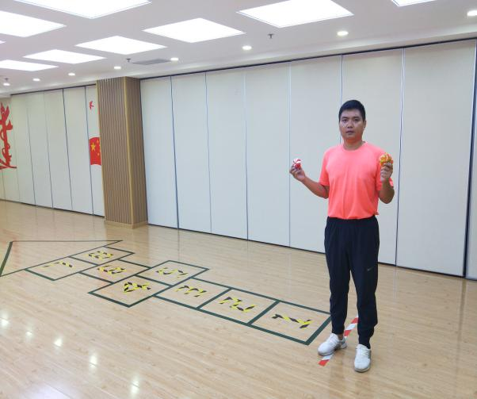

1. 器材：沙包、刺猬包、自制串子、扁平石块等。

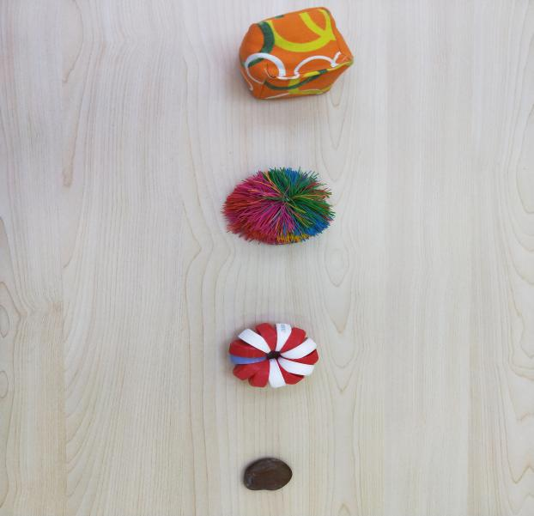

**活动2：**跟随视频进行热身活动

（1）扩胸振臂运动；

（2）腰绕环运动；

（3）膝关节运动；

（4）踝腕关节运动。

**活动3：**观看跳房子完整教学视频

（1）沙包投掷准确；

（2）单号格子单脚落、双号格子双脚落；

（3）将沙包踢进下一个格子；

（4）到达“房顶”时，将沙包投进起始格子；

（5）单双脚交替跳，到达沙包位置捡起沙包，跳回起点；

**活动4：**沙包投准练习；

**活动5：**单脚跳跃练习；

**活动6：**单双脚交替跳练习；

**活动7：**尝试完整游戏；

**活动8：**了解其他形式的游戏方式；

**三、锻炼要求及注意事项：**

1.穿运动服和运动鞋，在家中或户外的平整场地上进行；

2.充分热身，防止运动损伤；